ЛЕКЦИЯ 13 ТРЕБОВАНИЯ К БЕЗОПАСНОСТИ ЯДЕРНЫХ ЭНЕРГЕТИЧЕСКИХ УСТАНОВОК

Обеспечение безопасности АЭС является весьма сложной и многогранной задачей, которая в основном сводится к предотвращению:
- неуправляемой цепной реакции деления;
- недуопустимого облучения персонала и населения;
- плавления и разрушения активной зоны;
- выброса радиоактивных веществ в окружающую среду при любых аварийных ситуациях.
Важной особенностью ядерных реакторов АЭС является большой размер активных зон. В такой зоне содержится много критических объемов ( масс) делящегося вещества, в каждом из которых имеются условия для локальной цепной реакции деления. Каждый критический объем топлива в активной зоне должен быть обеспечен средствами компенсации реактивности. Это выдвигает следующее требование: органы и средства компенсации реактивности должны быть равномерно распределены в активной зоне. Кроме того, должны быть предусмотрены по меньшей мере две независимые системы воздейтсвия на реактивность ( желательно основанные на разных принципах), которые были бы способны независимо одна от другой привести рабочую зону в подкритическое состояние.
Тепловыделение в ядерном реакторе и возможности системы теплоотвода должны быть взаимосогласованы, чтобы параметры активной зоны не превышали допустимых значений, т.е. температура, давление, расход и фазовое состояние теплоносителя, а также уровень энерговыделения должны всегда остваться в допустимых пределах как для всего реактора, так и для отдельных элементов активной зоны.
В зависимости от вида и интенсивности ионизирующего излучения должны быть обеспечены радиационная защита персонала и защита конструкционных материалов ( от радиационного повреждения, чрезмерных перегревов и термических напряжений).
Во всех звеньях процесса должны быть предусмотрены средства и системы, обеспечивающие безопасность при отклонении от нормальных режимов эксплуатации, повреждении оборудования и ошибках персонала.
В результате нарушения режима или повреждения оборудования возможны разные состояния ЯЭУ и последствия таких событий :
- сохранения ЯЭУ в рабочем режиме путем подключения резервного оборудования и систем;
- временный вывод ЯЭУ из рабочего режима с целью предотвращения развития нарушения и перерастания его в более опасное повреждение (АВИРИЮ);
- предовращение опасного радиационного воздействия на персонал, население и окружающую среду при аварии ( возникает длительная потеря работоспособности ЯЭУ).
По мере возрастания масштаба нарушения целенаправленность защитных мер переносится с сохранения работоспособности ЯЭУ на защиту населения и окружающей среды. Однако ввиду потенциальной опсности ЯЭУ даже маловероятные повреждения должны учитываться при защите населения, что отражается в требованиях к безопасности ЯЭУ.

Средства и системы обеспечения безопасности

ядерных энергетических установок

Средства и системы безопасности ЯЭУ направлены на обеспечение безопасности и предотвращения опасных последствий во всех звеньях основного и сопутствующих технологических процессов.
Цепная реакция деления при возникновении опасных нарушений в работе реактора прекращается с помощью системы аварийной защиты ( САЗ).
Для обеспечения безопасности ЯЭУ необходимо сохранять тепловой баланс между тепловыделением в твэлах и отводом теплалоты теплоносителем при любых аварийных ситуациях. Для этого служаит система аварийного охлаждения активной зоны реактора ВВЭР ( САОЗ). Эта система состоит из двух подсистем:
- активной ;
- пассивной.
В реактораз РБМК - 100 имеется система аварийного охлаждения реактора (САОР),которая подразделяется на две части:
- систему мгновенного действия;
- систему длительного расхолаживания.
Защита от ионизирующего излучения ядерного реактора базируется на его экранировании и ослаблении защитными материалами ( создание биологической защиты). Выбор материала для этой защиты зависит от вида излучения. Так γ- излучение наиболее сильно поглощается веществами с высокой плотностью ( свинец, сталь). Быстрые нейтроны очень слабо поглощаются в любой среде, поэтому из сначала нужно охладить с поиощью простой воды, а затем поглощать уже тепловые нецтроны борсодержащими материалами.
Следует иметь в виду, что источником излученияя в реакторе являются также теплоноситель и конструкционные материалы. Поэтому трубопроводы и оборудование окружают вторичной биологической защитой.
Радиационная безопасность ЯЭУ ( предотвращение попадания радиоактивных веществ в помещения АЭС и в окружающую среду) обеспечивается тремя барьерами радиационной защиты (рисунок 6):
- первый барьер – герметичная оболочка твэлов;
- второй барьер – герметичность стенок первого контура;
- третий барьер – защитная оболочка, в которой размещается реакторная установка. Эта защита предовращает выход раждиоактивности в окружающую среду.

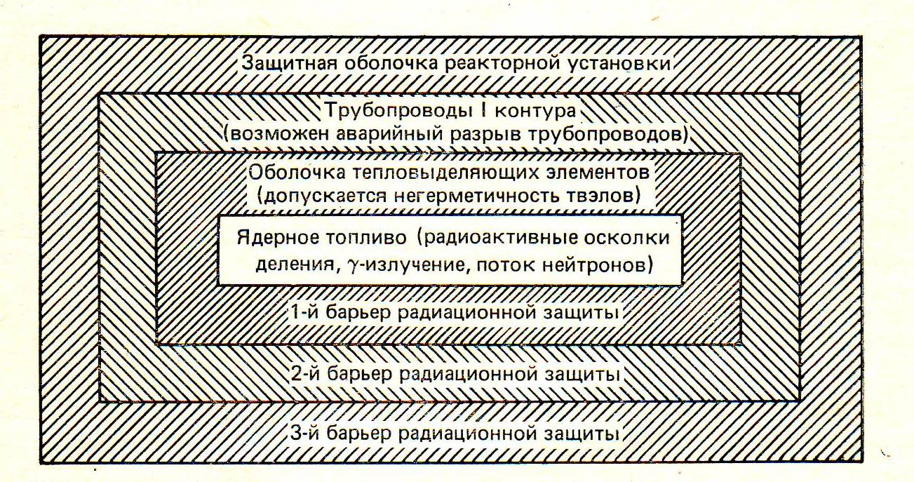

Рисунок 6 Схема барьеров радиационной защиты ЯЭУ

Таким образом, безопасность ЯЭУ обеспечивается функционированием трех групп систем и устройств:
- системы и устройства, обеспечивающеи безопасное осуществление основного технологического процесса при нормальной эксплуатации;
- защитные и предохранительные устройства, обеспечивающие безопасность при нарушении режимов нормальной эксплуатации, повреждения оборудования, опасных внешних воздействиях, ошибках персонала;
- локализующие устройства, обеспечивающие безопасность ЯЭУ при возникающих аварийных ситуациях.
Для характеристики аварий. Происходящих на атомных электростанциях создана шкала МАГАЭТЭ, по которой аварии на АЭС подразделяются на 7 уровней:
1-й уровень – незначительные происшествия на АЭС;
2-ой уровень – происшествия средней тяжести;
3 – ий уровень – серьезные происшествия;
4 – ый уровень – аварии в пределах АЭС;
5 – ый уровень – аварии с риском для окружающей среды;
6 – ой уровень – тяжелые аварии;
7 – ой уровень – глобальная аврия ( катастрофа).
Первые три уровня называют происшествиями, а последние четыре авариями. Всего за время эксплыатации АЭС произошло две аварии:
- 28 марта 1979 года авария на станции Три Майл Айленд ( США);
- 26 апреля 1986 года Чернобыльская авария.
Чернобыльская ававрия относится к наивысшему седьмому уровню – катастрофе, т.к. она привела к крупномасштабным воздействиям на окружающую среду и здоровье населения в целом регионе.

